Dossier réponses

1. Analyse structurelle de la boîte de vitesses Powershift de chez Mercedes-Benz

Question 1.1.
GR
GL
3
ème
2
ème
AR
1
ère
SR
SL

Figure 1

Question 1.2.

5R
E
S
3
2
1
D
R
Di
3i
Ri
2i
1i
A
Ne pas compléter

Figure 2

Question 1.4.1 - Groupe multiplicateur (gamme) :
synchroniseur

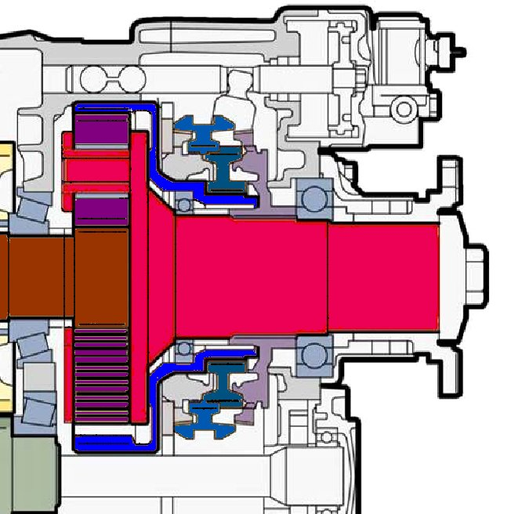

Figure 3
Figure 4

Question 1.4.2
Raison basique :r_{b} = . . . . . . . .

Question 1.4.3
Rapport de transmission du groupe multiplicateur :

i_{G . .} =
= . . . . . . .

Question 2.4.2 & 2.4.3 – Rapport de boîte en fonction du profil de la route

Graphe de la puissance résistante s’exerçant sur le véhicule en fonction de la vitesse du véhicule pour différentes pentes
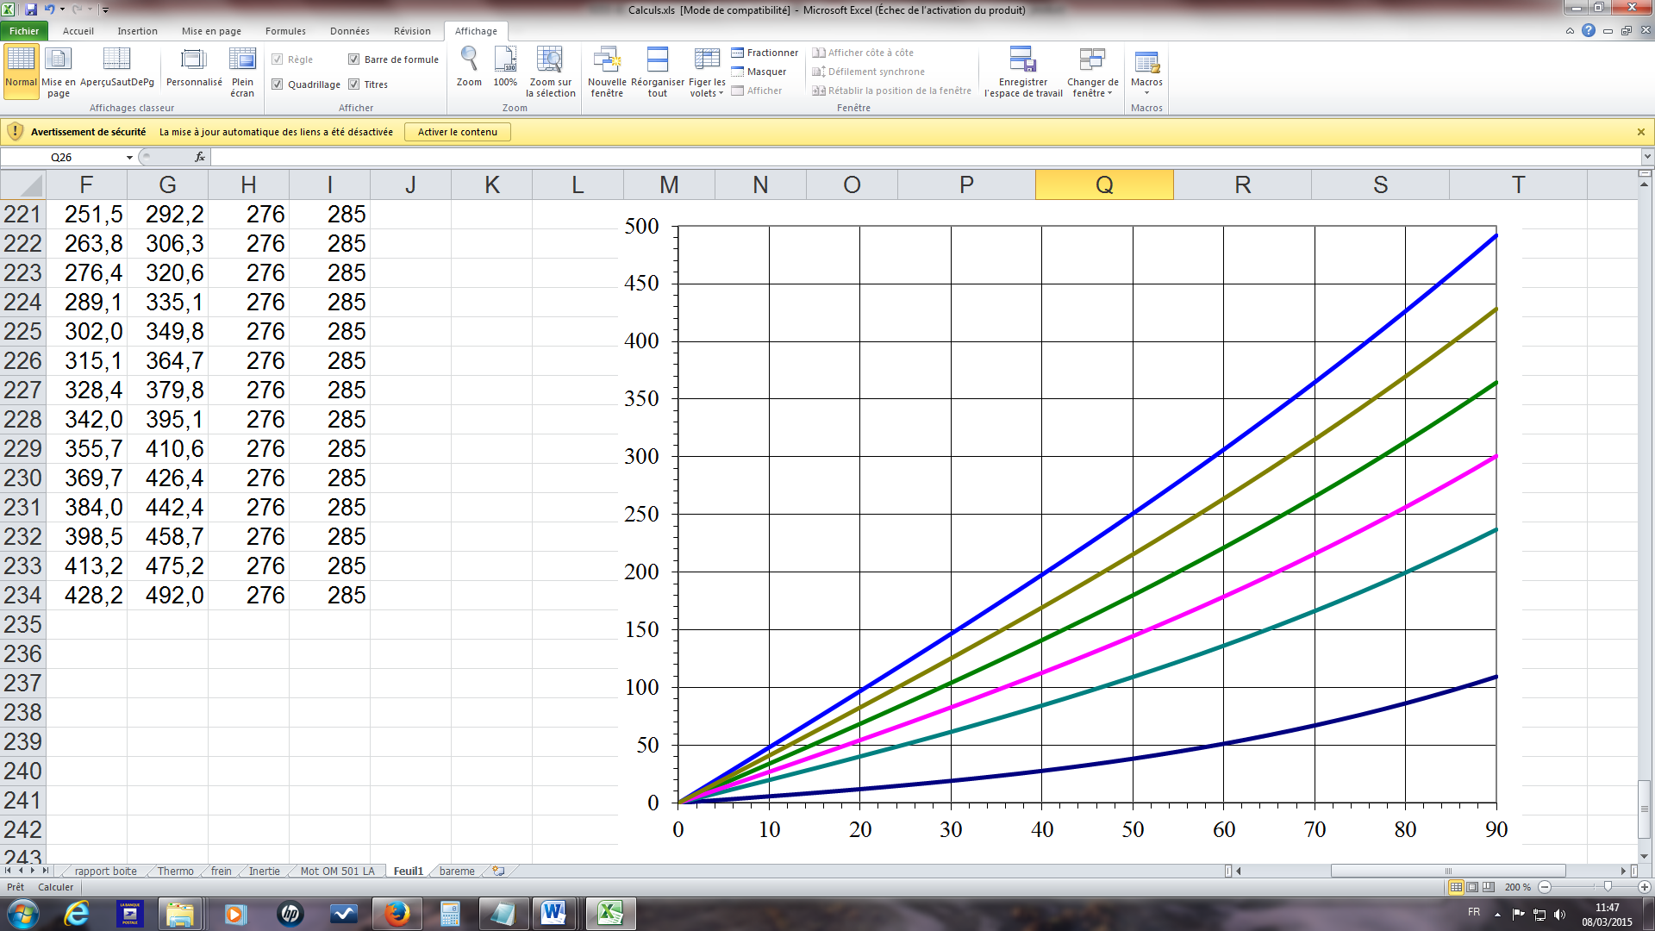
Puissance résistante en kW
Vitesse véhicule en km.h⁻¹
pente : 0%
pente : 2%
pente : 3%
pente : 4%
pente : 5%
pente : 6%

Graphe 1
N_{m} en tr.min⁻¹
Vitesse du véhicule en fonction du régime de rotation du moteur pour chaque rapport de boîte de vitesses engagé
Vitesse véhicule en km.h⁻¹
N_{m} en tr.min⁻¹
5R
6R
6L
5L
4R
4L
3R

Graphe 2

4. Gestion du passage des rapports
Question 4.1.1. Les actionneurs
Repères | Fonction de l’actionneur | Électrovanne(s) qui le commande(nt) | Nombre de positions
6 | Freiner l’arbre intermédiaire | Y125 | 2 positions (effort presseur)
 | Déplacer le synchro du diviseur de rapport
 | Déplacer le synchro du groupe multiplicateur (doubleur de gamme)
 | Déplacer le crabot sélectionné (Boîte principale)
 | Sélectionner le crabot à déplacer de la Boite principale

Repères | Fonction du capteur
B2 | Mesurer la position de l’actionneur d’embrayage
B17 | Mesurer la vitesse de rotation de l’arbre de sortie de Boîte de vitesse pour le tachygraphe
 | Mesurer la position de la tige de commande du crabot de diviseur
 | Mesurer la vitesse de rotation de l’arbre de sortie de Boite de vitesse
 | Mesurer la position du piston de commande de la tige de sélection du crabot de la boîte principale
 | Mesurer la position du piston de commande de la tige de commande du crabot sélectionné de la boîte principale.
 | Mesurer la position du piston de commande de la tige de commande du crabot du groupe multiplicateur
 | Mesurer le régime de rotation de l’arbre intermédiaire
Question 4.1.2. Les capteurs

Question 4.3

Vitesse |  | Combinaison | Rapport i_{BV} |  | Electrovannes
 |  |  |  |  | Y29 | Y30 | Y31 | Y32 | Y33 | Y34 | Y35 | Y36
1 | 1èreL | SL + 1 + GL | 14,93 | = × ×  $$\frac{\text{22}}{5}$$  $$\frac{\text{36}}{\text{29}}$$  $$\frac{\text{41}}{\text{15}}$$
2 | 1èreR | SR + 1 + GL | 11,67 | = × ×  $$\frac{\text{22}}{5}$$  $$\frac{\text{41}}{\text{15}}$$  $$\frac{\text{34}}{\text{35}}$$
3 | 2èmeL | SL + 2 + GL | 9,02 | = × ×  $$\frac{\text{36}}{\text{29}}$$  $$\frac{\text{38}}{\text{23}}$$  $$\frac{\text{22}}{5}$$
4 | 2èmeR | SR + 2 + GL | 7,06 | = × ×  $$\frac{\text{22}}{5}$$  $$\frac{\text{34}}{\text{35}}$$  $$\frac{\text{38}}{\text{23}}$$
5 | 3èmeL | SL + 3 + GL | 5,63 | = × ×  $$\frac{\text{22}}{5}$$  $$\frac{\text{36}}{\text{29}}$$  $$\frac{\text{35}}{\text{34}}$$
6 | 3èmeR | SR + 3 + GL | 4,40 | = (direct)  $$\frac{\text{22}}{5}$$
7 | 4èmeL | SL + 1 + GR | 3,39 | = × × 1  $$\frac{\text{41}}{\text{15}}$$  $$\frac{\text{36}}{\text{29}}$$
8 | 4èmeR | SR + 1 + GR | 2,65 | = × × 1  $$\frac{\text{41}}{\text{15}}$$  $$\frac{\text{34}}{\text{35}}$$
9 | 5èmeL | SL + 2 + GR | 2,05 | = × × 1  $$\frac{\text{36}}{\text{29}}$$  $$\frac{\text{38}}{\text{23}}$$
10 | 5èmeR | SR + 2 + GR | 1,60 | =
11 | 6èmeL | SL + 3 + GR | 1,28 | = × × 1  $$\frac{\text{36}}{\text{29}}$$  $$\frac{\text{35}}{\text{34}}$$
12 | 6èmeR | SR + 3 + GR | 1 | =
AR1 |  | SL + MAR + GL | – 14,93 | =
AR2 |  | SR + MAR + GL | – 11,67 | = × (– ) ×  $$\frac{\text{22}}{5}$$  $$\frac{\text{34}}{\text{35}}$$  $$\frac{\text{41}}{\text{15}}$$
AR3 |  | SL + MAR + GR | – 3,39 | = × (– ) ×1  $$\frac{\text{36}}{\text{29}}$$  $$\frac{\text{41}}{\text{15}}$$
AR4 |  | SR + MAR + GR | – 2,65 | = × (– ) ×1  $$\frac{\text{41}}{\text{15}}$$  $$\frac{\text{34}}{\text{35}}$$

4.2. Procédure de commande des rapports.

➢ Passage de 3R à 4L

Phase | Action | Description des conditions de fonctionnement et des opérations effectuées
A | Conditions initiales | Le véhicule roule à 20,5 km.h⁻¹ en 3R, le moteur tourne à 1360 tr.min⁻¹.
B | Débrayer : | La liaison entre l’arbre primaire et le moteur est rompue, le régime moteur diminue mais l’arbre primaire est toujours en prise, il continue de tourner à 1360 tr.min⁻¹.
C | Boîte principale  Désaccoupler le crabot C₃₂ du pignon 3 : | L’arbre intermédiaire est libéré de l’arbre secondaire, Le crabot C₃₂ tourne  toujours à . . . . . . . . tr.min⁻¹.
D | Délais de non chevauchement | L’arbre primaire et son synchro S_{D}, l’arbre intermédiaire et tous les pignons fous qui lui sont liés, perdent de la vitesse
E | Groupe multiplicateur  Désaccoupler le synchro S_{G} du bâti et l’accoupler à l’arbre de sortie | Synchronisation : la couronne passe de 0 tr.min⁻¹ à la vitesse de sortie BV  . . . . . . . tr.min⁻¹.  L’arbre secondaire passe de . . . . . . . . tr.min⁻¹ à . . . . . . . . tr.min⁻¹.  L’arbre secondaire est en prise directe avec l’arbre de sortie de boîte,  ils tournent tous les deux à . . . . . . . . tr.min⁻¹.
E | Plage de freinage  Freiner l’arbre intermédiaire | Le frein est commandé pour freiner l’arbre intermédiaire  La vitesse de l’arbre intermédiaire diminue ainsi que tous les pignons fous et l’arbre primaire diminue rapidement.  Quand la vitesse du pignon 1 atteint . . . . . . . . . . . . . . . . . . . . . . . . . . . . . .  + 50tr.min⁻¹, le frein est relâché.
G | Boîte principale  Plage de crabotage  Accoupler le crabot C_{1R} sur le pignon 1 : | Dans cette plage, la vitesse du pignon 1 est égale à la vitesse de l’arbre secondaire ±50 tr.min⁻¹ (359 tr.min¹ à 259tr.min¹),  on crabote C_{1R} sur le pignon 1.  L’arbre intermédiaire tourne à 872 tr.min⁻¹.
H | Relais diviseur  Désaccoupler le synchro S_{D} du pignon 3  Accoupler le synchro S_{D} sur le pignon D : | Le pignon 3 et l’arbre primaire tournent à 820 tr.min⁻¹.  Le pignon D tourne à 1048 tr.min⁻¹.  Il faut augmenter la vitesse de l’arbre primaire jusqu’à 1048 tr.min⁻¹, inertie de l'Arbre Primaire, synchro et embrayage.
I | Embrayer : | La vitesse du moteur augmente jusqu’à 1048 tr.min⁻¹, une fois embrayé, le conducteur accélère pour fournir de la puissance, le régime moteur augmente  jusqu’à 1360 tr.min⁻¹ qui correspond à une vitesse de . . . . . . . . . km.h⁻¹.

5.1. Analyse des symptômes, identification de la fonction et de ses éléments constitutifs pouvant être incriminés.

➢ Définir le module fonctionnel qui peut-être incriminé en justifiant le raisonnement suivi.

Modules fonctionnels | Oui / Non | Justifications
Split

Groupe multiplicateur

Frein d’arbre intermédiaire

Boîte principale

Transmetteur de commande
des rapports (A15)

➢ La pression d’air du réseau peut-elle être mise en cause ?

. . . . . . . . . . . . . . . . . . . . . . . . . . . . . . . . . . . . . . . . . . . . . . . . . . . . . . . . . . . . . . . . . . . . . . . . . . . . . .
. . . . . . . . . . . . . . . . . . . . . . . . . . . . . . . . . . . . . . . . . . . . . . . . . . . . . . . . . . . . . . . . . . . . . . . . . . . . . .

➢ Enumérer les éléments qui peuvent être responsables de la défaillance de cette fonction.
Le test de l’élément est-il accessible à la mesure ou au contrôle visuel par le technicien ?

Référence | Désignation | Test possible
1 | Cylindre de commande de couloir | Non accessible
. . . . . | . . . . . . . . . . . . . . . . . . . . . . . .  . . . . . . . . . . . . . . . . . . . . . . . . | . . . . . . . . . . . . . . . . . . . .  . . . . . . . . . . . . . . . . . . . .
6 | Frein de l'arbre intermédiaire | Non accessible
Y33 et Y34 | Électrovannes de commande du cylindre de couloir | Pas de mesure
Y35 et Y36 | Électrovannes de commande du cylindre de rapport | . . . . . . . . . . . . . . . . . . . .  . . . . . . . . . . . . . . . . . . . .
Y125 | Électrovannes de commande du frein d’arbre intermédiaire | Pas de mesure
. . . . . | . . . . . . . . . . . . . . . . . . . . . . . .  . . . . . . . . . . . . . . . . . . . . . . . . | . . . . . . . . . . . . . . . . . . . .  . . . . . . . . . . . . . . . . . . . .
B57 | Capteur de vitesse de rotation de sortie de boîte | Relevé du signal entre 46/45 et la masse
B60 | Capteur rapport (SGG) | Relevé du signal entre 46/27 et la masse
B61 | Capteur couloir (SGE) | Pas de mesure

3
1
Y36
1 / 3
2 / AR
N
Y35

On donne .

3
1
Y36
1 / 3
2 / AR
N
Y35
Question 5.4.1.

3
1
Y36
1 / 3
2 / AR
N
Y35
Question 5.4.2.

5.5. Contrôle de la chaîne de mesure des régimes de rotation

5.5.1. Contrôle de la chaîne de mesure de la vitesse de l’arbre de sortie de boîte de vitesses (associée au capteur B57).

Broche | Valeur attendue

